SHFMU “ ____________________”

Klasa e katërt

Vlerësim i njohurive
Viti shkollor: 2025-2026 Periudha: Shtator-tetor
Fusha kurrikulare: Shkencat e natyrës Emri i nxënësit/es: ______________________
Lënda: Njeriu dhe natyra Klasa: I _{GR. A}
Nr. | Pyetjet | Pikët
1 | Lidh figurat me pozicionin e tyre.  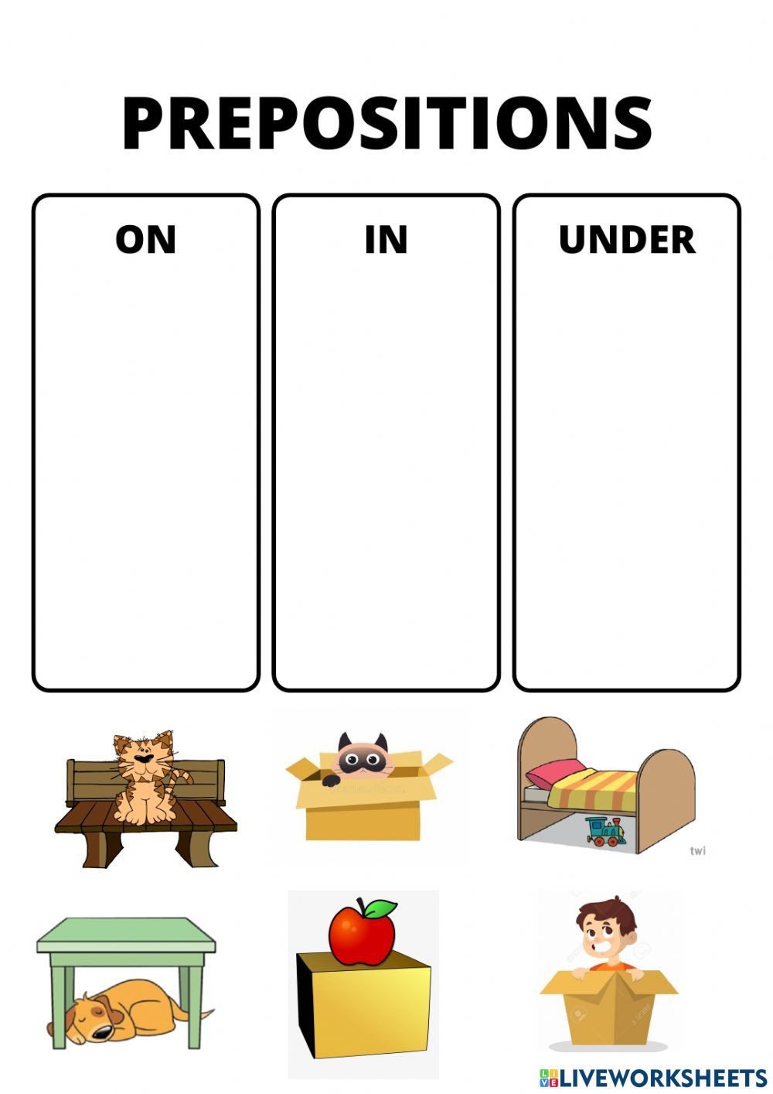  BRENDA  NËN  MBI | 3/___
2 | Numërojmë kafshët sipas kërkesës.  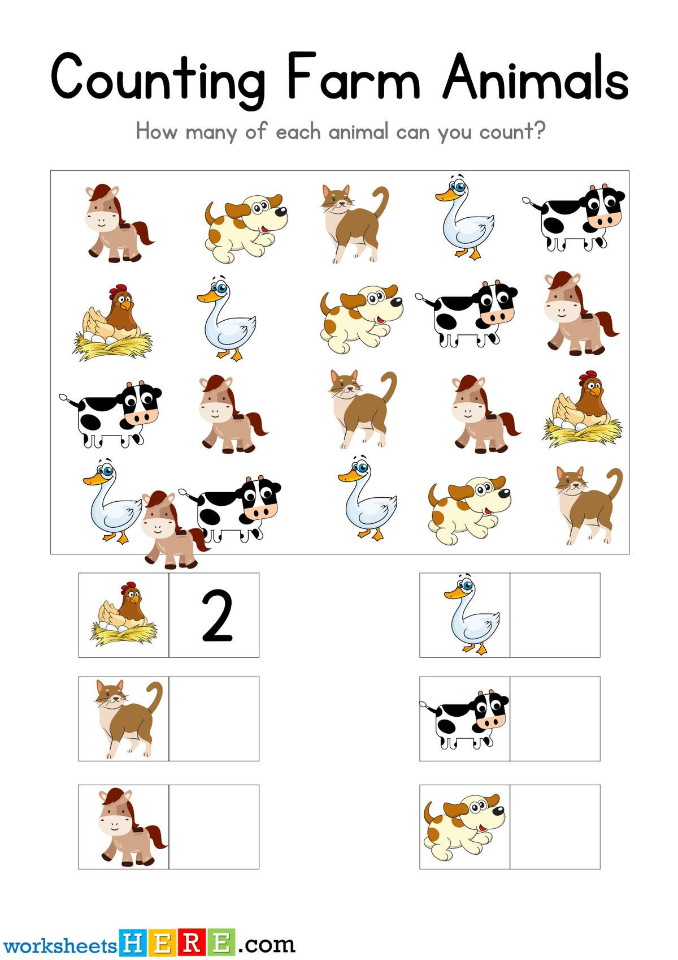 | 3/___
3 | Rretho objektin më të lehtë?  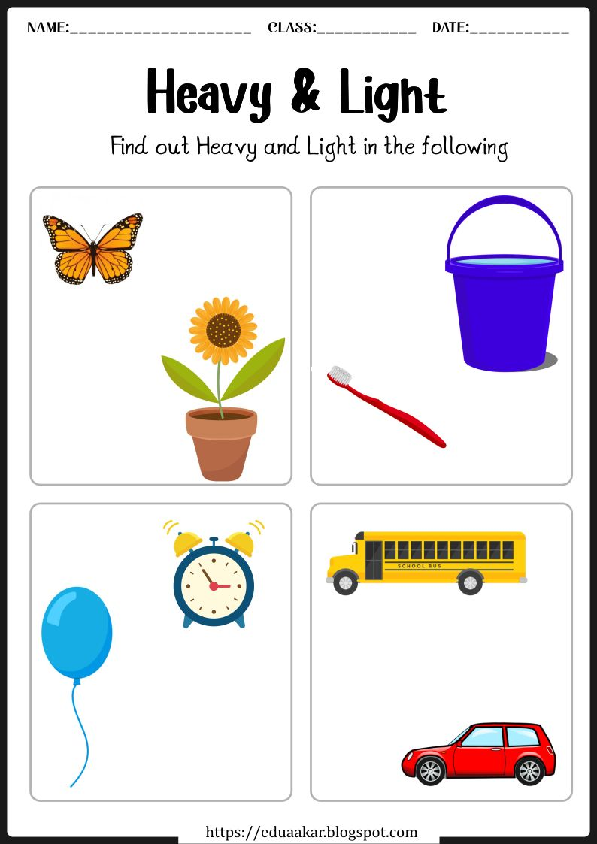 | 4/___
4 | Bashko figurat me materialin që i takojnë.  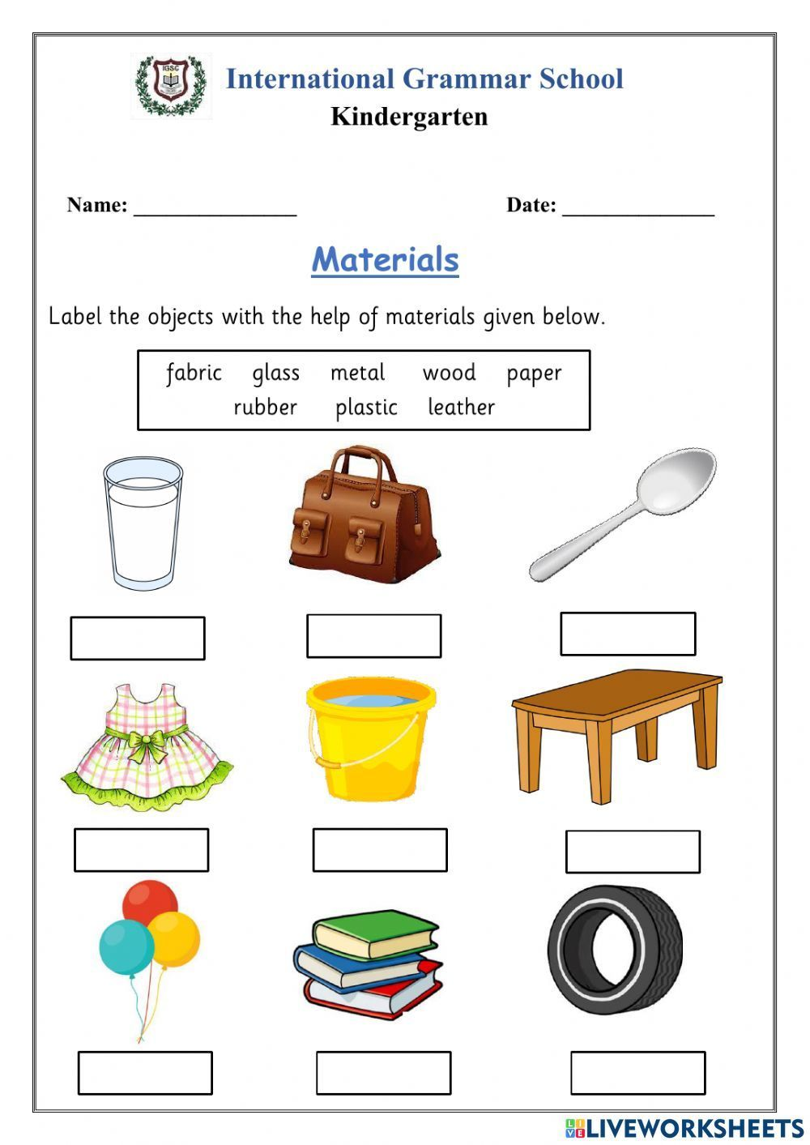  PLASTIKË  GOMË  LETËR | 3/___
5 | Shkruaj shkronjën përkatëse pranë secilës figurë, “N” për objekte natyrore dhe “A” për objekte. artificiale.  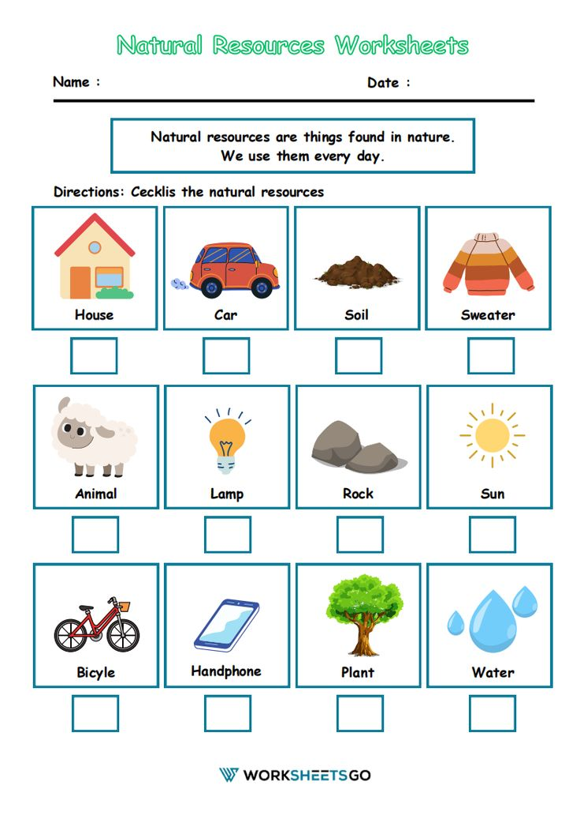 | 4/___
6 | Trego me √ vetitë e sakta të matrialit të këtyre objekteve: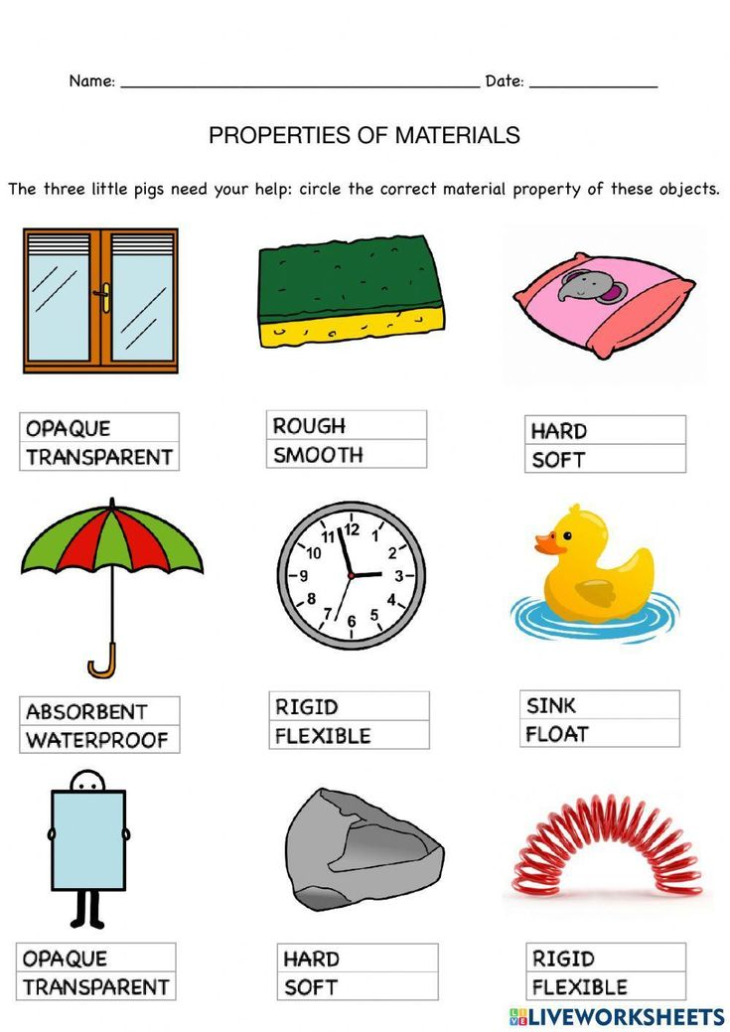 | 3/___
  I LAKUESHËM
  MAGNETIK
  I FORTË
  I BUTË
  I TEJDUKSHËM
  I LAKUESHËM
 | Lidh me shigjetë materialet që mund të ripërdoren dhe ato që nuk mund të përdoren më.  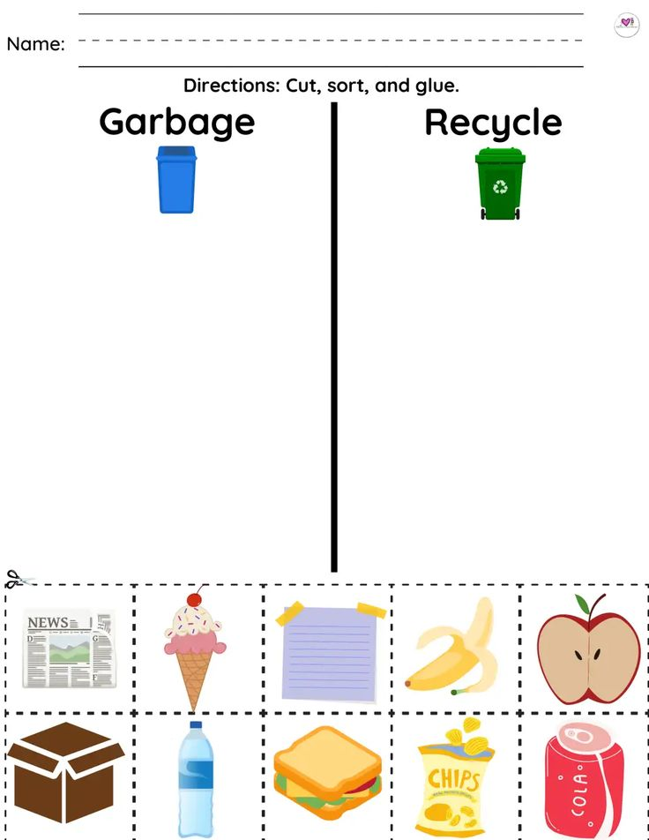 | 10/__
 | Shkruaj √ pranë materialeve që treten në ujë dhe X te materialet që nuk treten në ujë.  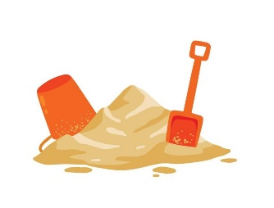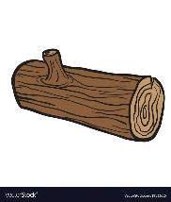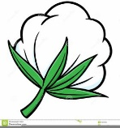  rërë  dru  sheqer  pambuk | 4/__
Ngjyos figurat e materialeve që ndryshojnë kur ngrohen.
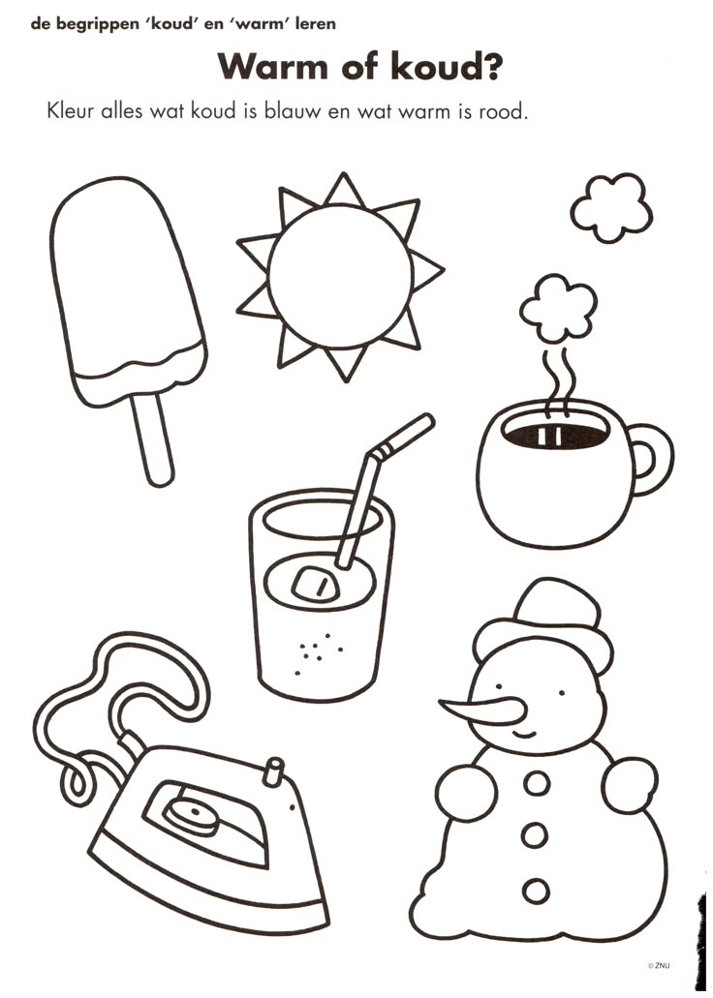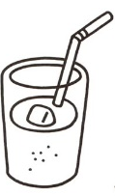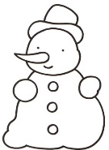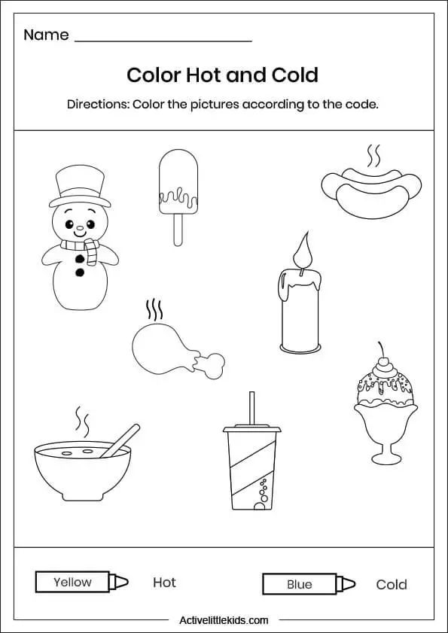
Arritje të pakënaqshme | Arritje minimale | Arritje të kënaqshme | Arritje shumë të kënaqshme | Arritje të shkëlqyera | Pikët
0 - 15 | 16 - 23 | 24 - 31 | 32 - 35 | 36 - 40

Mësuesi/ja: Nënshkrimi i prindit: _________________

SHFMU “ ____________________”

Klasa e katërt

Vlerësim i njohurive
Viti shkollor: 2025-2026 Periudha: Shtator-tetor
Fusha kurrikulare: Shkencat e natyrës Emri i nxënësit/es: ______________________
Lënda: Njeriu dhe natyra Klasa: I _{GR. B}
Nr. | Pyetjet | Pikët
1 | Lidh figurat me pozicionin e tyre.  NËN  MBI  BRENDA | 3/__
2 | Numërojmë kafshët sipas kërkesës. | 3/___
3 | Rretho objektin më të lehtë?  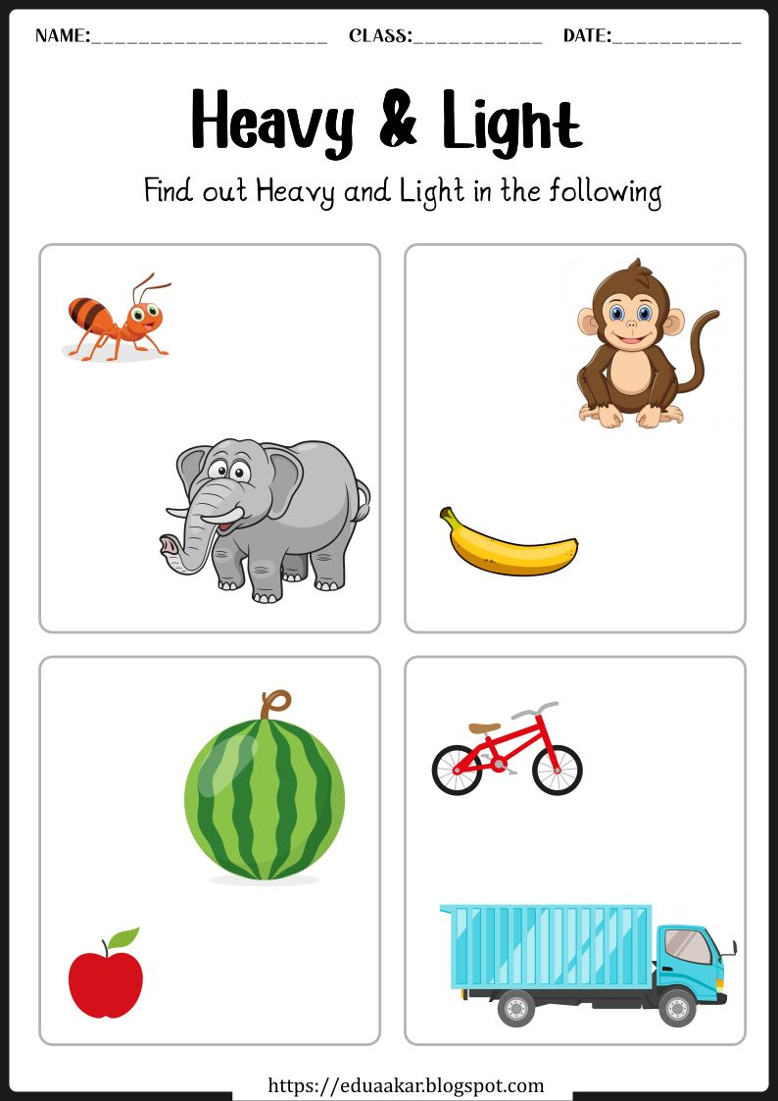 | 4/___
4 | Bashko figurat me materialin që i takojnë.  PLASTIKË  METAL  DRU | 3/___
5 | Shkruaj shkronjën përkatëse pranë secilës figurë, “N’’ për objekte natyrore dhe “A” për objekte artificiale. | 4/___
6 | Trego me √ vetitë e sakta të materialit të këtyre objekteve: | 3/__
  I FORTË
  I BUTË
  I VRAZHDË
  I LËMUAR
  I TEJDUKSHËM
  I LAKUESHËM
7 | Lidh me shigjetë materialet që mund të ripërdoren dhe ato që nuk mund të përdoren më. | 10/__
8 | Shkruaj √ pranë materialeve që treten në ujë dhe X te materialet që nuk treten në ujë.  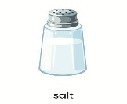  pambuk  dru  kripë  rërë | 4/__
9 | Ngjyros figurat e materialeve që ndryshojnë kur ngrohen.  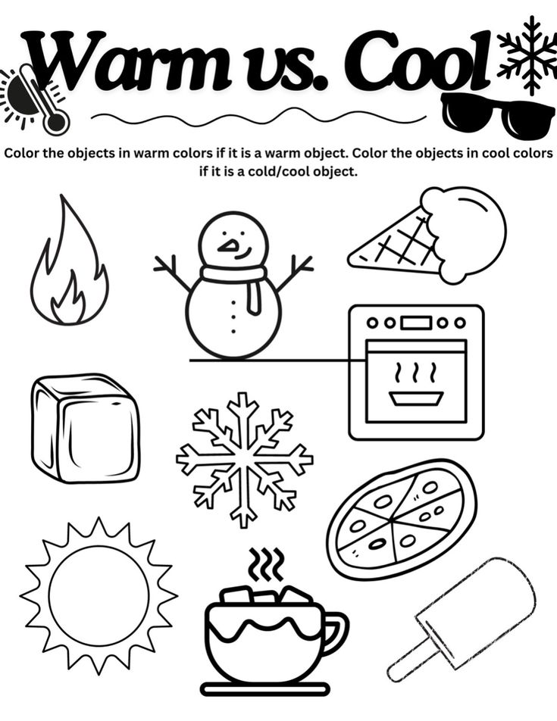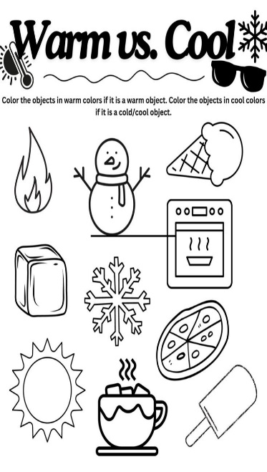 | 6/__
Arritje të pakënaqshme | Arritje minimale | Arritje të kënaqshme | Arritje shumë të kënaqshme | Arritje të shkëlqyera | Pikët
0 - 15 | 16 - 23 | 24 - 31 | 32 - 35 | 36 - 40

Mësuesi/ja: Nënshkrimi i prindit: _________________

